**Título de proyecto:**

**“Sistema de Gestión de Citas Médicas”**

**Curso:**

**Desarrollo de Servicios Web I**

**Profesor:**

**Damaso Lopez Aragon**

**Ciclo:**

**V**

**Sección:**

**T5AM**

**Semestre:**

**2021 - 02**

**Integrantes:**

* Hanssel Lian Suarez Soto **(Coordinador)**
* Sebastian Adrian Susano Sanchez
* Miguel Humberto Rivas Chunga
* Adolfo Antonio Planchart Gukovsky

1. **Resumen…………………………………………………………………………………...03**
2. **Introducción……………………………………………………………………………….03**
3. **Diagnóstico………………………………………………………………………………..03**
4. **Objetivos………………………………………………………………...…………………05**
5. **Justificación del Proyecto………………………………………………………………05**
6. **Definición y alcance……………………………………………………………………...06**
7. **Productos y entregables………………………………………………………………...06**
8. **Conclusiones………………………………………………………………………………08**
9. **Recomendaciones………………………………………………………………………..08**
10. **Glosario…………………………………………………………………………………….08**
11. **Bibliografía………………………………………………………………………………...08**
12. **Anexos……………………………………………………………………………………...08**

1. **Resumen**

Esta idea de negocio, se propone a desarrollar con la tecnología “.Net Framework” un sistema para la administración de citas médicas por medio de la Web, en el cual se podrá visualizar los diferentes servicios que esta puede ofrecer.

1. **Introducción**

La implementación de este proyecto consiste en ofrecer un servicio que brinde una ayuda al sector privado de salud. Facilitaremos al solicitante por medio de la Web programar una consulta médica, pagar el servicio médico, ver la prescripción de su receta y el pago de farmacia. Este sistema es ideal para centros hospitalarios que podrán obtener una mayor optimización en el proceso de atención al cliente, un mayor seguimiento a los pacientes, reducir la lista de espera, la cantidad de información extraviada en los historiales médicos, y las visitas presenciales para la programación de una cita.

1. **Diagnóstico**

Haciendo uso del análisis SEPTE se observan los siguientes impactos:

* Social: Aumento del porcentaje de asegurados a algún seguro de salud (Essalud, clínicas, etc). Actualmente nos encontramos en un entorno complicado debido a los acontecimientos relacionados con el COVID-19. Esto nos indica que el público objetivo que utilizara la web está en aumento. 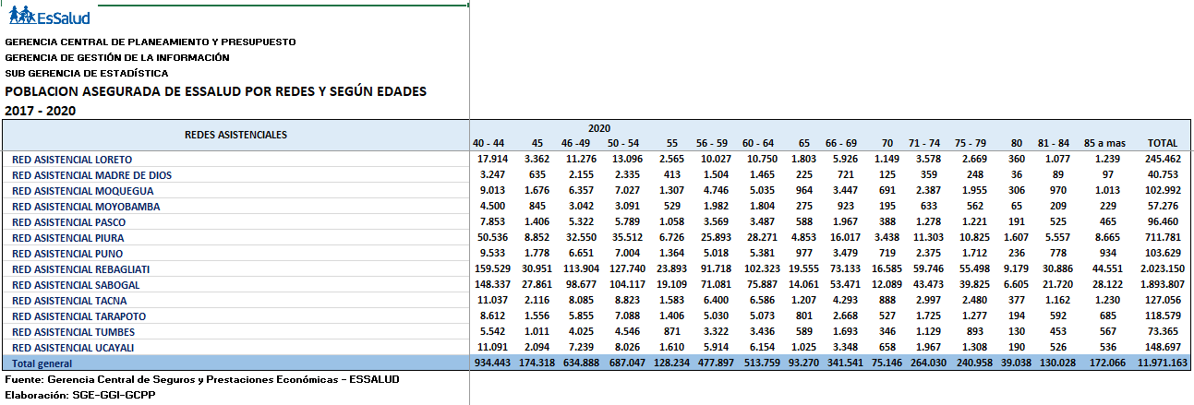

**Fuente:** [**http://www.essalud.gob.pe/estadistica-institucional/**](http://www.essalud.gob.pe/estadistica-institucional/)

* Económico: Según el análisis hecho por el sector de salud “SEPS” hay un incremento de solicitudes de atención en hospitales, clínicas, postas médicas, etc. Lo que se propone realizar con este proyecto es que los ingresos incrementen por la alta demanda de citas médicas por parte de los pacientes y/o usuarios, cumpliendo con los requisitos de sus solicitudes.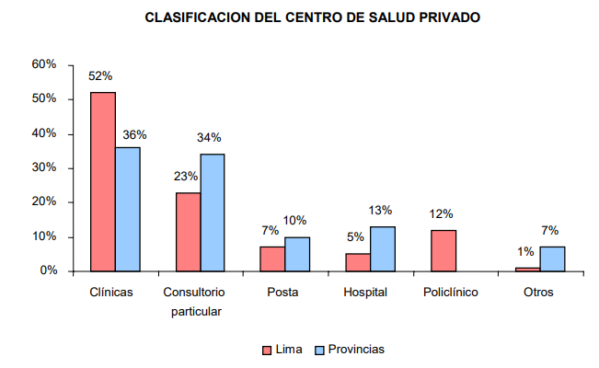

**Gastos de consultas médicas del 2020**

**Fuentes:**

**http://bvs.minsa.gob.pe/local/MINSA/3159.pdf**

[**https://www.comexperu.org.pe/articulo/ahorros-de-la-telemedicina**](https://www.comexperu.org.pe/articulo/ahorros-de-la-telemedicina)

[**https://cdn.www.gob.pe/uploads/document/file/1711474/Listado%20del%20Costo%20est%C3%A1ndar%20de%20los%20Procedimientos%20M%C3%A9dicos%20o%20Procedimientos%20Sanitarios%20de%20Atenci%C3%B3n%20Pre%20Hospitalaria%20y%20del%20Transporte%20Asistido%20de%20Pacientes.pdf**](https://cdn.www.gob.pe/uploads/document/file/1711474/Listado%20del%20Costo%20est%C3%A1ndar%20de%20los%20Procedimientos%20M%C3%A9dicos%20o%20Procedimientos%20Sanitarios%20de%20Atenci%C3%B3n%20Pre%20Hospitalaria%20y%20del%20Transporte%20Asistido%20de%20Pacientes.pdf)

* Tecnológico: La razón de hacer esta página de citas médicas es que el usuario pueda programar una cita de forma rápida. Pues programar citas de manera online tiene grandes ventajas. Una vez que logremos ese objetivo, implementaremos más cosas que necesite este sector privado.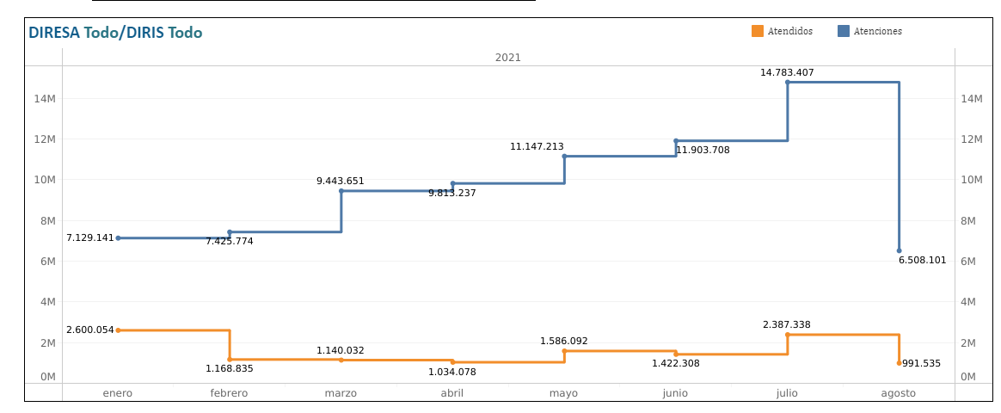

**El número de solicitudes médicas que se han realizado este año.**

**Fuente: http://www.minsa.gob.pe/reunis/data/atencion_cexterna.asp**

1. **Objetivos**

* Reducir en un 5% el tiempo de atención de una cita médica para fines del 2021.
* Aumentar en un 15% el número de clientes por medio de publicidades en facebook, twitter e instagram para fines del 2021.
* Reducir en un 10% el aforo de personas que reservan una cita presencialmente para inicios del 2022.
* Reducir en un 5% el tiempo de búsqueda de un cliente para la compra de sus medicamentos para fines del 2021.

1. **Justificación del Proyecto**

Presentamos el sistema implementado para un mejor control y atención del proceso de citas médicas en nuestra empresa y diferentes PYMES quienes su giro de negocio va dirigido a la salud, basándonos en las buenas prácticas bajo la metodología RUP.

Debido que estamos cursando una pandemia, hay muchas personas esperando ser atendidos y tienen que acercarse a una clínica y/o hospital para poder separar su cita generando grandes colas tráficos en la atención; para ello, en el grupo systec recopilamos la información sobre la problemática ante esta situación, e implementamos un software cuál función principal es gestionar y agilizar el proceso de reservas citas médicas.

El aporte principal para la empresa es poder hacer la reserva de una cita sin tener que salir de sus hogares, así la empresa se verá beneficiada agilizando el proceso dándole al paciente las funcionalidades de poder escoger la especialidad que busca, elegir al médico, horarios y fechas disponibles, aplicando el e-business teniendo la opción de poder realizar el pago de la cita con la entidad financiera de su preferencia del cliente y no tener contacto físico. Asimismo se puede obtener toda la información que requiera de la cita a reservar, por consiguiente después de haber pasado la cita con el médico la clínica le brinda al paciente acceso a la farmacia virtual realizando las compras de sus medicamentos recetados, obteniendo también grandes descuentos.

Beneficiarios directos : Empresa, desarrolladores de systec, proveedores.

Beneficiarios indirectos : PYMES, clientes.

1. **Definición y alcance (realizar cuando empecemos a desarrollar)**

Se debe explicar el funcionamiento, lógica y/o diseño del proyecto desarrollado y su alcance. Asimismo, listar y explicar la documentación entregada que sustenta el correcto desarrollo del proyecto según la especificación y alcance del proyecto.

1. **Productos y entregables**

**Prototipos**

* **Login:**
  + Primera pantalla en visualizarse, donde realizan el login los distintos tipos de usuario, como el administrador, cliente/paciente, empleadores. En caso no se tenga un usuario, se procede a crear uno nuevo mediante el hipervínculo **“Regístrate”.**
* **Registro de usuarios:**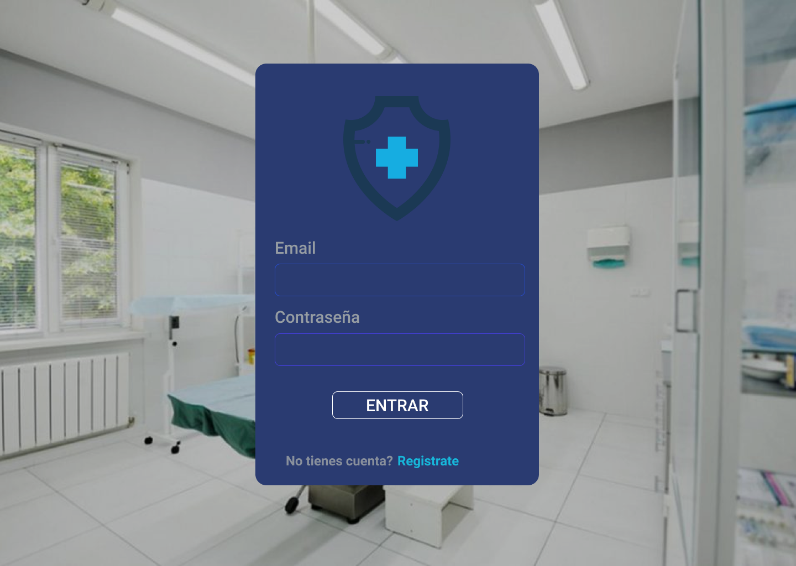
  + Pantalla que aparece al dar click al hipervínculo inferior del Login, en este se colocarán la información personal del cliente/paciente a registrar. Los datos a colocar son los siguientes:
    - DNI.
    - Email.
    - Nombre Completo.
    - Contraseña.
    - Sexo.
    - Distrito.
    - Celular.
* **Página Principal - Home Page:**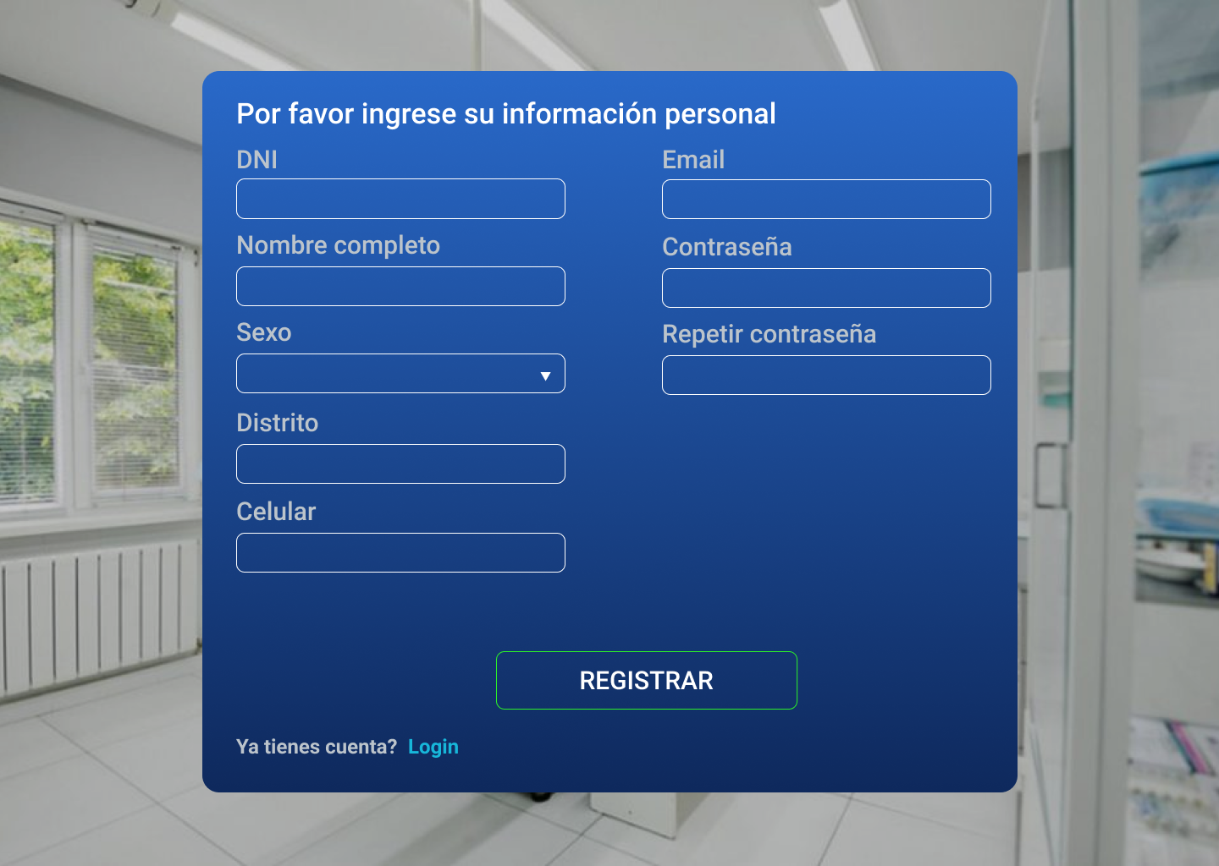
  + Página principal del proyecto web, en este se muestran distintas secciones que son:
    - Citas.
    - Especialidades.
    - Médicos.
    - Cuenta.
  + En esta página también se brinda detalle sobre la misión y visión del sistema a implementar, así como también un apartado donde puedan colocar sus datos en caso quieran ser contactados ante cualquier duda o consulta.

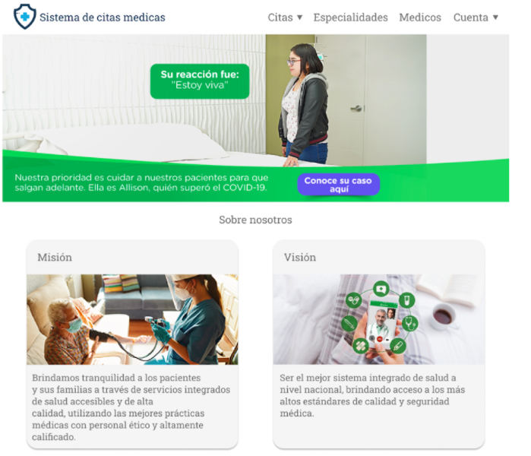

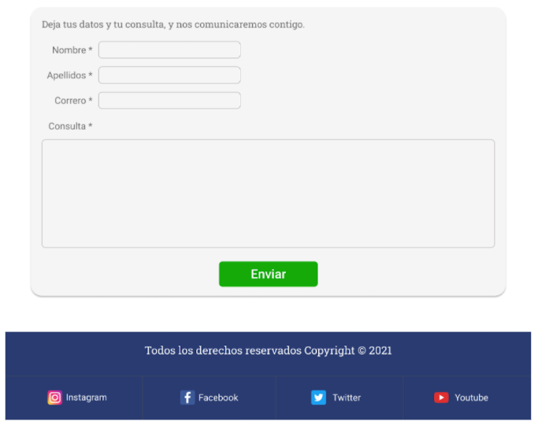

* **Sección Especialidades:**
  + Acá se detallan todas las especializaciones con sus respectivas definiciones, estás son todas las especializaciones en las cuales se puede realizar una reserva de cita médica.  
    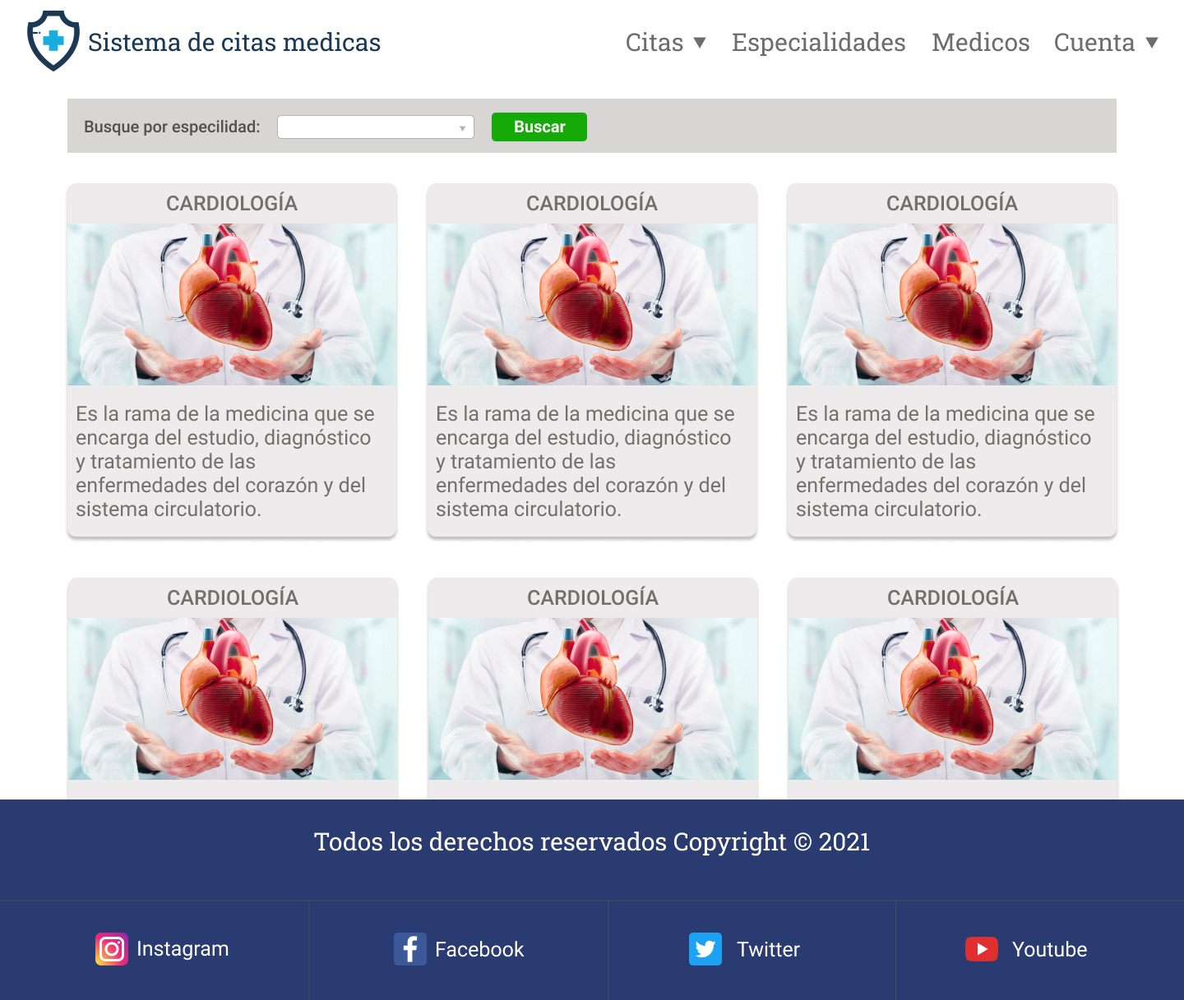
* **Sección Médicos:**
  + En esta sección de la página web, se visualizan los doctores especializados de las distintas áreas médicas con los cuales se pueden reservar alguna cita médica.  
    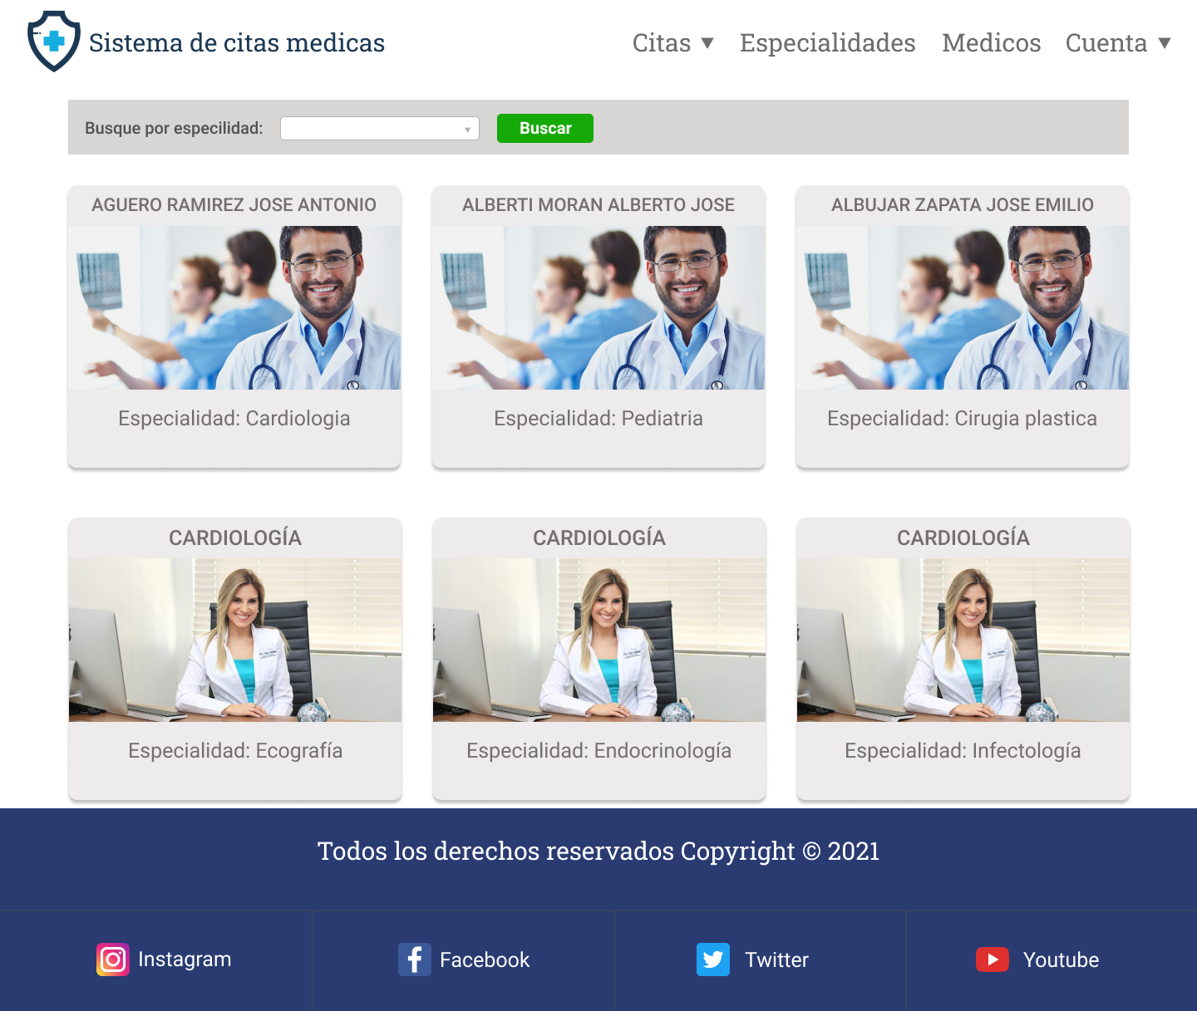
* **Sección Cuenta:**
  + En esta sección se podrá realizar las actualizaciones de los datos principales del cliente/paciente.  
    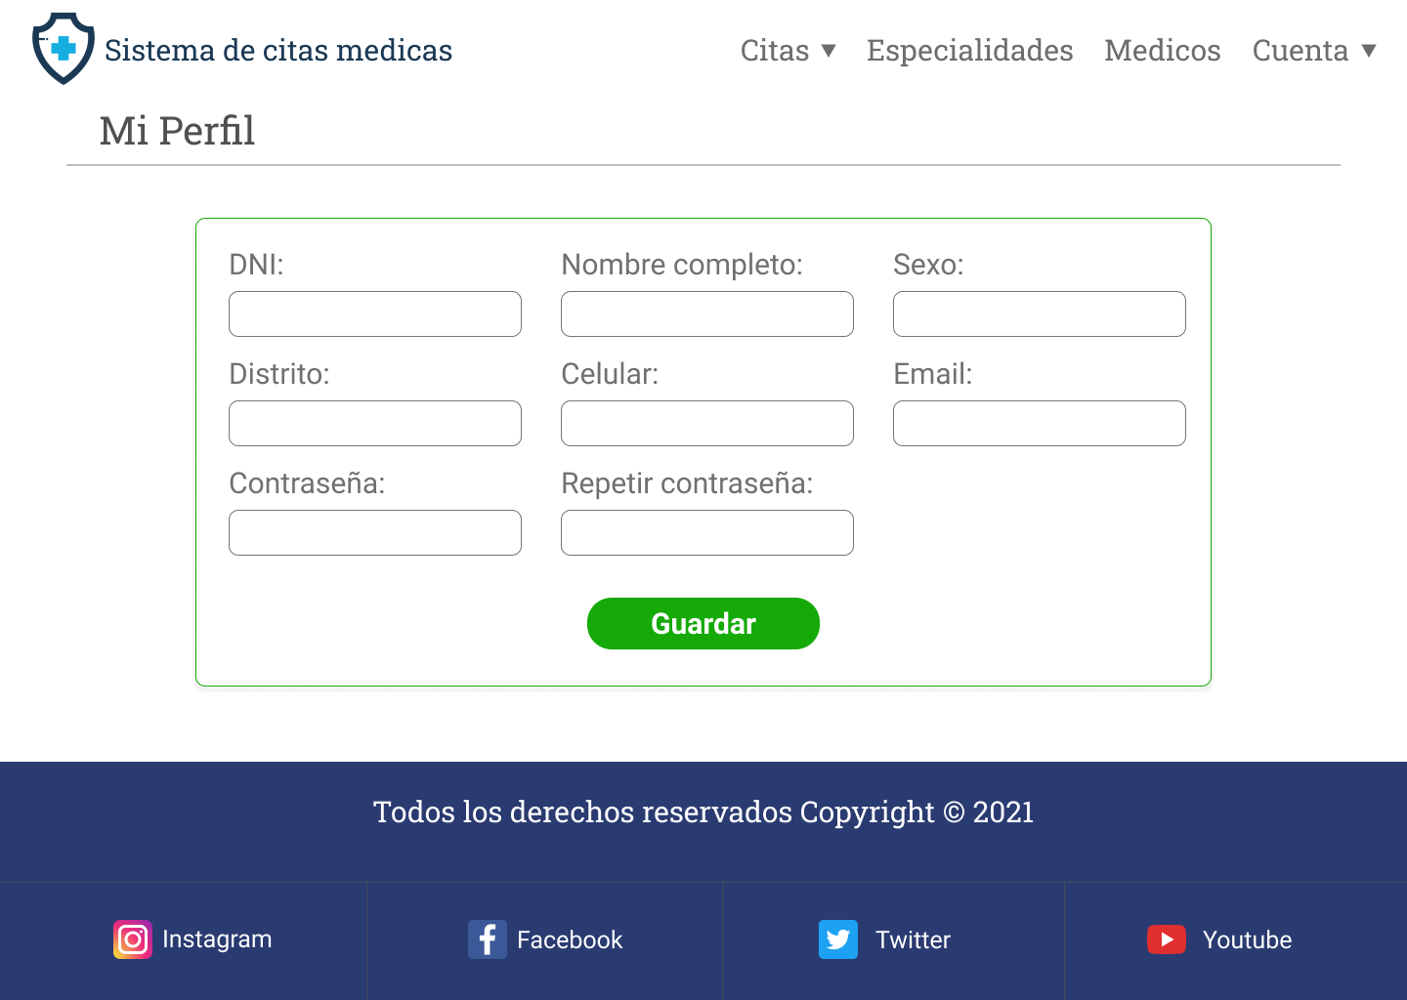
* **Sección Citas:**
  + **Reserva de Citas:**
    - En esta sección, se pueden realizar las reserva de citas, donde podrás escoger el médico y especialidad donde necesites realizar la consulta.
    - Se divide por 2 pasos, las cuales son:
      * **Elección de médico y especialidad**
        + Para esta elección se podrá realizar mediante un filtro por nombre y/o especialidad.
      * **Formulario de Cita médica**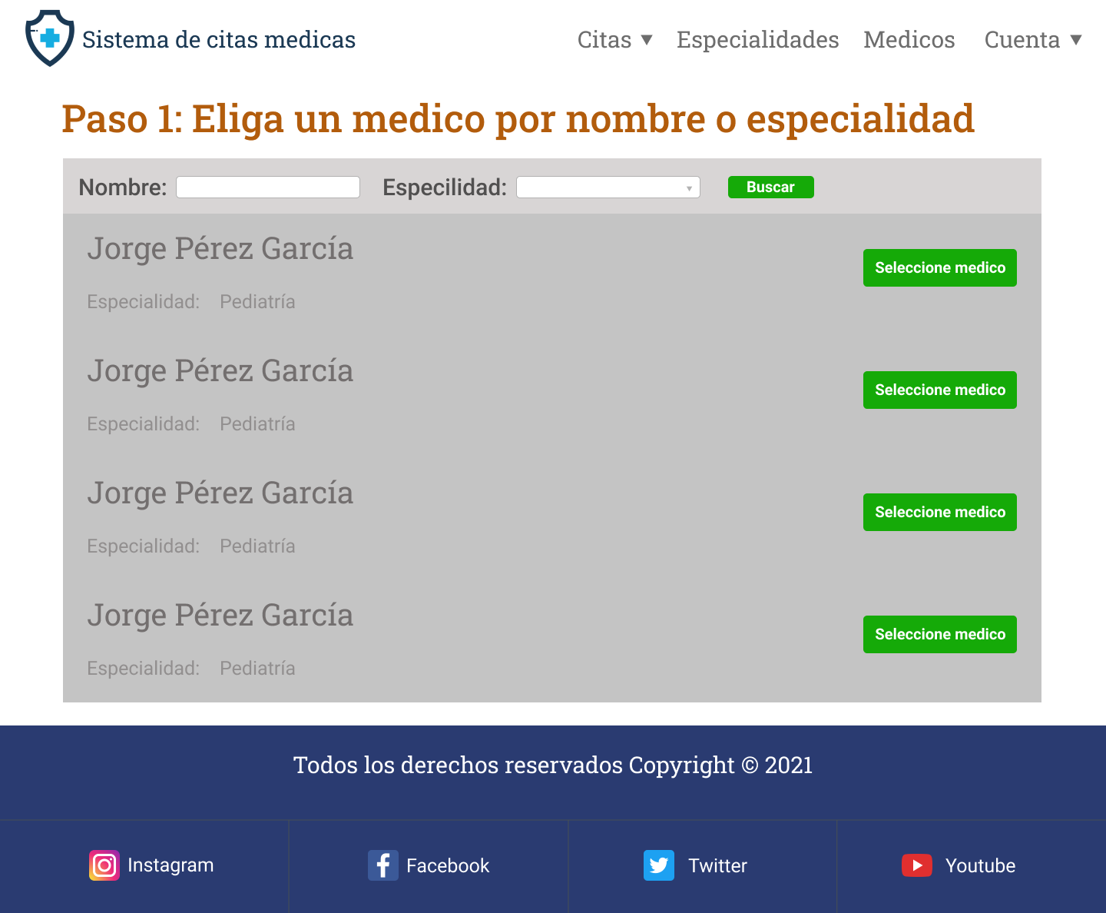
        + Acá se colocarán los datos del paciente, así como también la fecha y hora de la cita a reservar.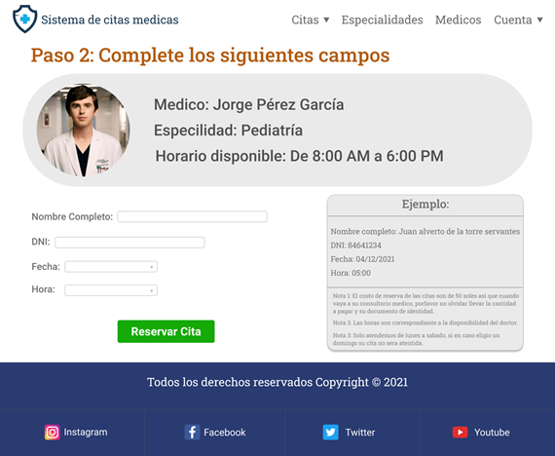
  + **Historial de Citas:**
    - En esta sección se mostrarán las citas médicas realizadas o por realizar con sus distintos estados que indican este detalle.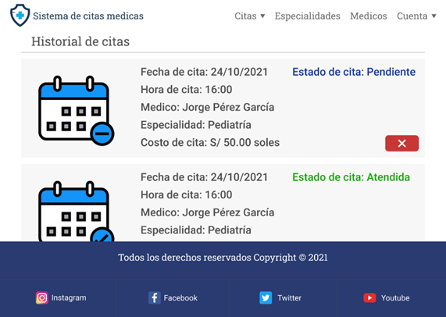
* **Panel de Control:**
  + Página que se puede visualizar al ingresar con un tipo de usuario administrador, médico y vendedor, en esta sección mostrará un resumen de las citas médicas realizadas, el número de médicos, pacientes y citas. Además de mostrar las ventas e-commerce realizadas.

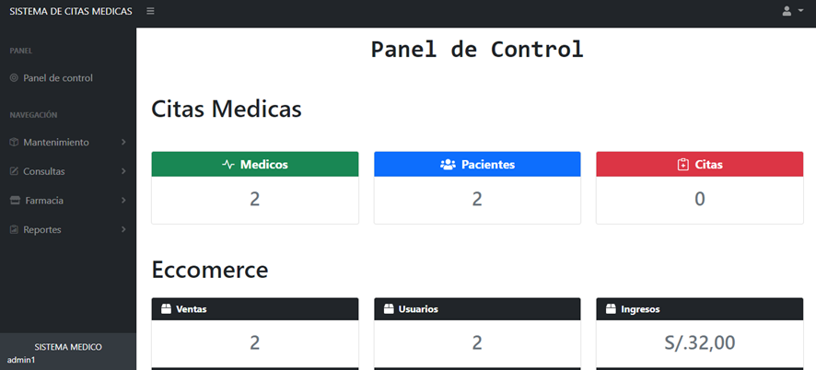

* **Mantenimiento Especialidades:**
  + Página que se visualiza con un usuario de tipo administrador, en esta sección se realizará el mantenimiento de las especialidades mostradas en el home page, así como también agregar, actualizar, y eliminar alguna especialidad.

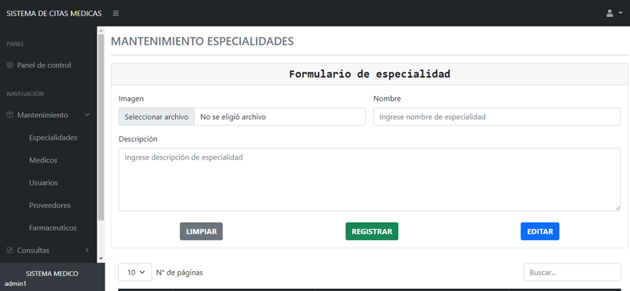

* **Mantenimiento Médicos:**
  + Página que se visualiza al logearte con un usuario administrador, en esta sección se podrá realizar la adición de un nuevo médico que se incorporará al sistema médico, como la foto del médico, su especialidad, y el rango de horas en las que tiene disponibilidad para realizar citas, además de poder crear una cuenta en caso de que este médico no tenga alguna cuenta.

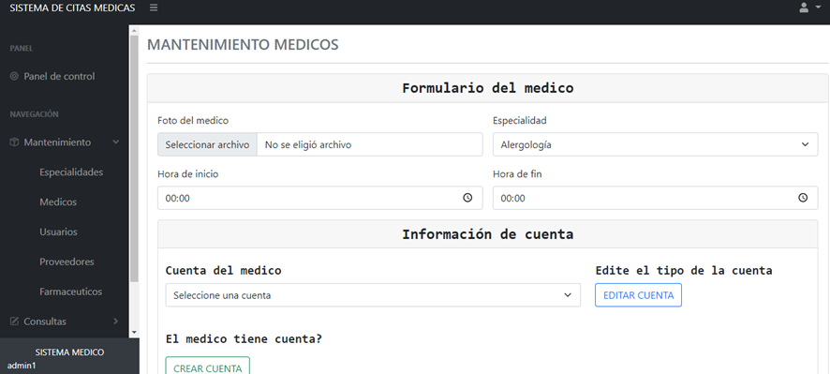

* **Mantenimiento Usuarios:**
  + Página que se visualiza al logearte con un usuario administrador, donde se crearán los nuevos usuarios de tipo administrador, médico y vendedor.

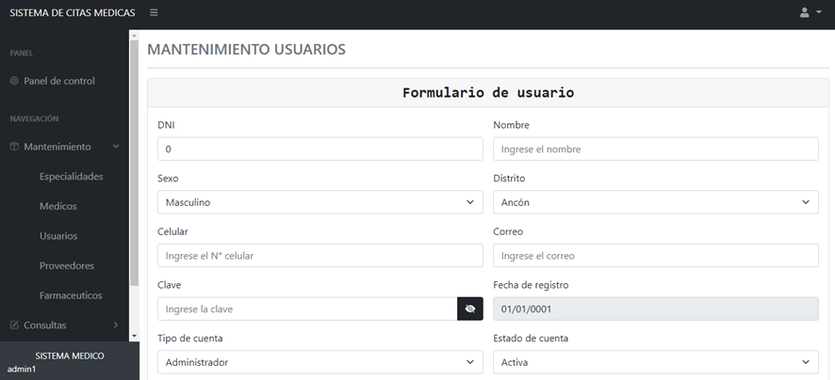

* **Mantenimiento Proveedores:**
  + Página que se visualiza con un usuario de tipo administrador, o vendedor, donde se permitirá el registro o actualización, de los distintos proveedores que se tendrá en la venta de farmaceúticos, esto permitirá al proveedor registrar los distintos farmacéuticos en venta.

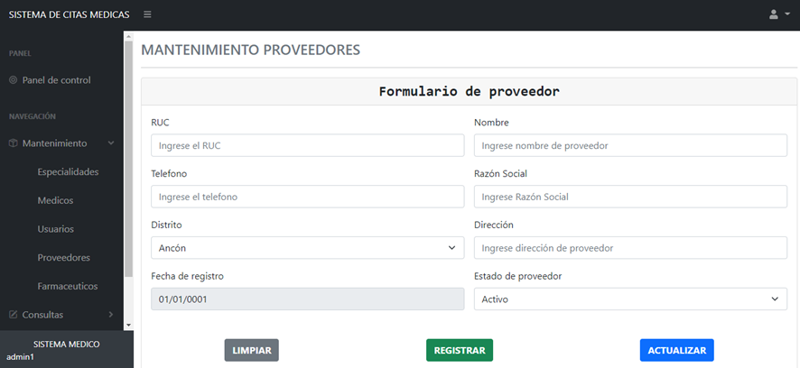

* **Mantenimiento Farmaceúticos:**
  + Página que se visualiza con un usuario de tipo proveedor, donde se permitirá el registro de los distintos tipos de productos a vender, en este caso se detallan los siguientes parámetros:
    - Imagen.
    - Nombre.
    - Stock.
    - Precio.
    - Proveedor.
    - Estado.
    - Fecha registro.
    - Descripción.

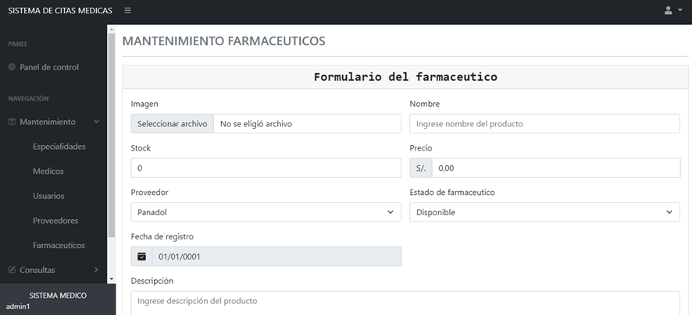

* **Sección Consultas citas médicas:**
  + En esta sección que se puede acceder mediante un usuario de tipo médico, se mostrarán las citas médicas realizadas al médico a cargo, donde podrá enviar las observaciones y prescripciones recetadas al paciente, en esta se detalla el tratamiento a seguir, así como también la receta médica indicada.

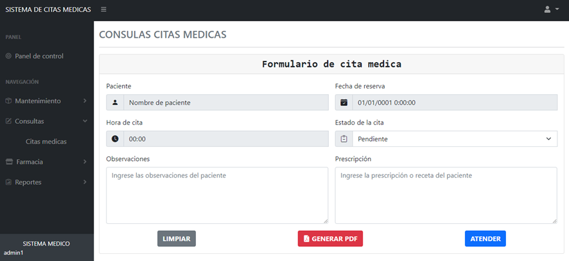

* **Sección Farmacia:**
  + En este apartado se visualiza el listado de ítems que se podrá comprar de los distintos proveedores, de los cuales se pueden obtener los fármacos, para la disposición de venta al paciente.
  + Esta sección está habilitada para el usuario de tipo Vendedor.

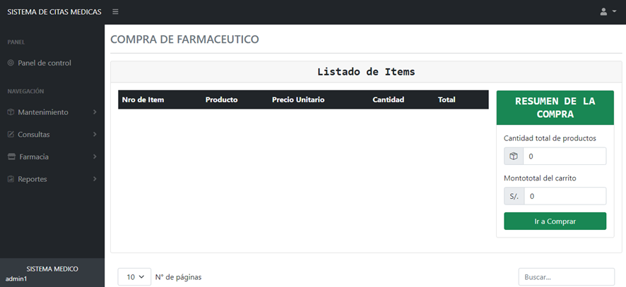

* **Sección Reportes:**
  + Esta sección se subdivide en 2:
    - **Reporte de Ventas:**
      * En este apartado se mostrará el reporte de ventas generadas a nivel global de todo lo vendido en la sección farmacia, esta opción será habilitada para el usuario de tipo vendedor.

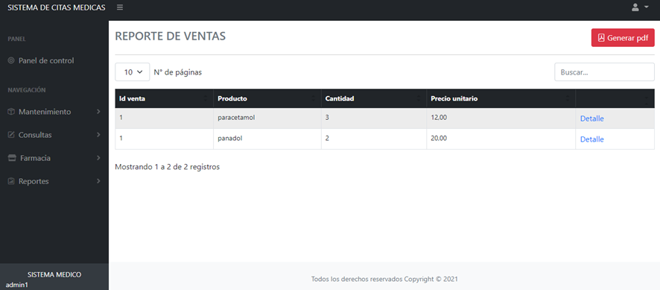

* + - **Reporte de Citas:**
      * En este apartado se mostrará el reporte de citas que tiene el médico, donde se detalla el id de cita, especialidad, precio por consultar, si el pago fue realizado o no, el estado de la cita, y fecha de la reserva. Esta sección está habilitada para el usuario de tipo médico.

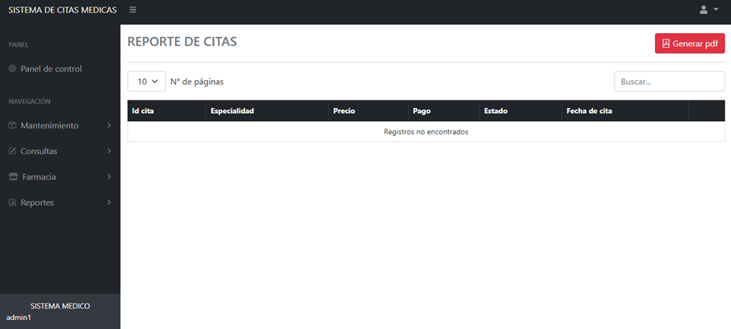

1. **Conclusiones**

Este proyecto nos ayudó a utilizar todo el conocimiento que fuimos adquiriendo en el desarrollo del curso.

1. **Recomendaciones**

Después, de tener una idea. Lo primero que tienes que hacer es identificar los aspectos más importantes de tu proyecto, cómo podría beneficiar a los demás

1. **Glosario (realizar cuando empecemos a desarrollar)**

Listado de términos técnicos o nuevos que requieren definición.

1. **Bibliografía**

* <https://getbootstrap.com/docs/5.1/getting-started/introduction/>
* https://www.w3schools.com/sql/sql_ref_keywords.asp

1. **Anexos**

[**http://www.essalud.gob.pe/estadistica-institucional/**](http://www.essalud.gob.pe/estadistica-institucional/)

**http://bvs.minsa.gob.pe/local/MINSA/3159.pdf**

[**https://www.comexperu.org.pe/articulo/ahorros-de-la-telemedicina**](https://www.comexperu.org.pe/articulo/ahorros-de-la-telemedicina)

[**https://cdn.www.gob.pe/uploads/document/file/1711474/Listado%20del%20Costo%20est%C3%A1ndar%20de%20los%20Procedimientos%20M%C3%A9dicos%20o%20Procedimientos%20Sanitarios%20de%20Atenci%C3%B3n%20Pre%20Hospitalaria%20y%20del%20Transporte%20Asistido%20de%20Pacientes.pdf**](https://cdn.www.gob.pe/uploads/document/file/1711474/Listado%20del%20Costo%20est%C3%A1ndar%20de%20los%20Procedimientos%20M%C3%A9dicos%20o%20Procedimientos%20Sanitarios%20de%20Atenci%C3%B3n%20Pre%20Hospitalaria%20y%20del%20Transporte%20Asistido%20de%20Pacientes.pdf)

[**http://www.minsa.gob.pe/reunis/data/atencion_cexterna.asp**](http://www.minsa.gob.pe/reunis/data/atencion_cexterna.asp)